7a, b, c, d Wahlpflichtfach Natur und Forschen – Boy (Gruppe Donnerstag)

Arbeitsaufträge

- Lies im Biologiebuch die S. 126 und löse die Aufgaben 1,2 und 3a schriftlich!

- Lies im Biologiebuch die Seiten 152 und 153 und löse die Aufgabe 2 a und b!

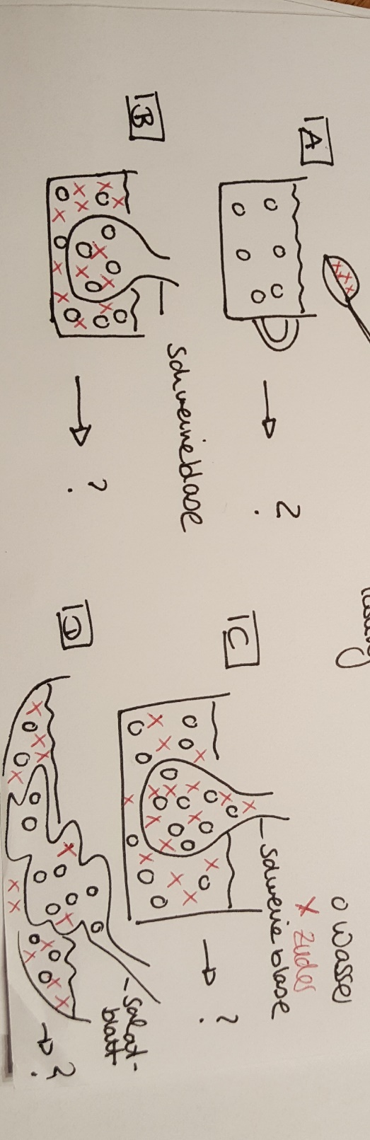
- a) Informiere dich im Internet was man unter einer hypotonischen Lösung, isotonischen Lösung und einer hypertonische Lösung versteht und schreibe die Begriffserklärungen heraus.
b) Wende die Begriffe auf unseren Gummibärchen-Versuch an!
Gummibärchen in dest. Wasser destilliertes Wasser =_________________ Lösung
Gummibärchen in Leitungswasser Leitungswasser = _________________ Lösung
Gummibärchen in Salzwasser Salzwasser = _____________________ Lösung
Was wäre in einer isotonischen Lösung mit dem Gummibärchen passiert?

- Löse folgende Aufgaben zeichnerisch und formuliere aus, was passiert (Beobachtung und Erklärung)!
Benutze Fachbegriffe: Osmose, Konzentrationsunterschied, Konzentrationsausgleich, halbdurchlässige Membran, … (gemäß unserer Musterlösung!)
Achte auf die Anzahl der gezeichneten Teilchen!

- Du hast als Hausaufgabe die Pflanzenzelle gezeichnet und beschriftet. Schreibe nun die Aufgaben der Zellbestandteile in einer Tabelle auf. Nutze dazu dein altes Nawi-Heft oder das Internet!

